Муниципальное бюджетное дошкольное образовательное учреждение
«Детский сад общеразвивающего вида с приоритетным осуществлением интеллектуального
направления развития воспитанников № 45 «Машенька»
города Набережные Челны, республики Татарстан

Разработка занятия на тему:

"Вы мои сестрички - вредные привычки"

Подготовила: воспитатель
2 квалификационной
категории Сафина
Гульназ Назгатовна
2012 год

Тема занятия: "Полезные и вредные привычки"
.
Цель: Углубить знания детей о полезных и вредных привычках; воспитывать отрицательное отношение к вредным привычкам, желание вести здоровый образ жизни.
Оборудование: иллюстрации на тему; слова на карточках; зеленые и красные карточки у детей.
Ход занятия
1 Организация начала занятия
- Здравствуйте дети! Я очень рада видеть вас всех такими красивыми и здоровыми. Надеюсь, что вы пришли с отличным настроением.
2 Минута психологического настроя
Со вредными привычками бороться
Решили мы ТАКИМ ПУТЁМ!
Над ними мы без удержу смеёмся,
А раз смеёмся - знать, не пропадём!
Сообщение темы и цели занятия.
- Из этих строк вы могли понять, о чем пойдет речь на нашем занятии. Это – привычки. Привычка – это такое действие, которое становится для нас тем, без чего мы не можем жить.
Полезные, хорошие привычки делают человека более свободным, так как о многих своих действиях он перестает задумываться , они словно совершаются сами собой.
Полезные привычки помогают сохранить здоровье и облегчить нашу жизнь.
Вредные привычки – это наши коварные враги, они доставляют нам удовольствие и потихоньку отравляют нам жизнь, наносят огромный вред нашему здоровью. Вредные привычки могут появиться в любом возрасте. Они растут и меняются вместе с нами.
У каждого из нас есть и хорошие привычки и плохие. Но с вредными привычками надо бороться, а сила воли поможет их победить. Вот послушайте стихотворение.
Привычки.
Есть у лисички хорошие привычки:
Собираясь в гости, холит пышный хвостик,
Приучать лисяток соблюдать порядок.

Есть у лисички дурные привычки:
В курятник - шасть и курочку украсть.

В зал вбегают госпожа Польза и Вред.
Воспитатель:
- Позвольте спросить, кто вы такие? И чего вы посетили нас?
Госпожа Польза и Вред:
- Мы пришли дать советы вашим детям.
Воспитатель:
- Ну, пожалуйста!
Госпожа Польза дает советы:
- Делать добро, говорить только правду, быть вежливыми и опрятными. Давайте вспомним правило, когда нужно обязательно мыть руки:
Руки мой после игры,
И после туалета,
С улицы пришёл –
Опять не забудь про это.
И ещё закон простой,
Руки мой перед едой!
Госпожа Вред дает советы:
- Не соблюдать правила гигиены, культуры поведения, не гулять на свежем воздухе.
Воспитатель:
- Дети, чьи вам понравились советы?
Дети:
- Советы госпожи Пользы.
Воспитатель:
- Дети, давайте докажем госпоже Вредности, что ее советы плохие.
(Госпожа Польза и Вред садятся на стулья).
Выступление ребят: «Микрофон».
1-ый ребенок (с плакатом)
Ковыряние в носу

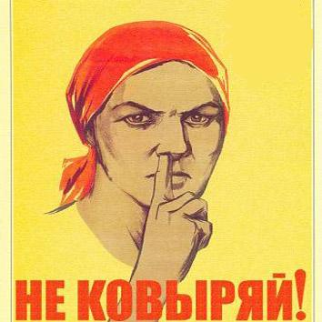 | Эта привычка в той или иной степени присуща, как ни прискорбно, практически всем. Ей даже посвящались научные исследования и придумали название — ринотиллексомания.  Однако если постоянно по поводу и без повода чистить нос таким способом, можно повредить слизистую оболочку носа, вызвать кровотечение, занести инфекцию.

2-ой ребенок:
Ковыряние в зубах
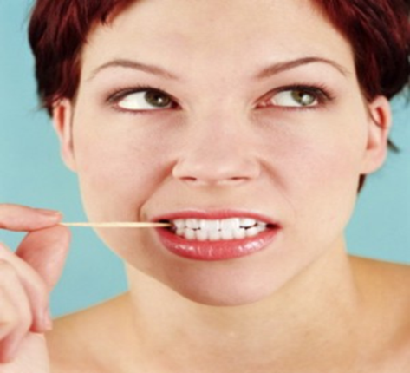 | Это та самая привычка, от которой стоматологи приходят в ужас.  Вилки, спички и даже зубочистки травмируют эмаль и могут повредить дёсны. В результате стоматологические проблемы обеспечены. Если необходимо освободить от остатков пищи межзубные пространства, используйте специальную нить для зубов — флосс. По тем же причинам нельзя разгрызать орехи, откусывать зубами нитки и открывать бутылки

3-ий ребенок:
Постоянное жевание жвачки
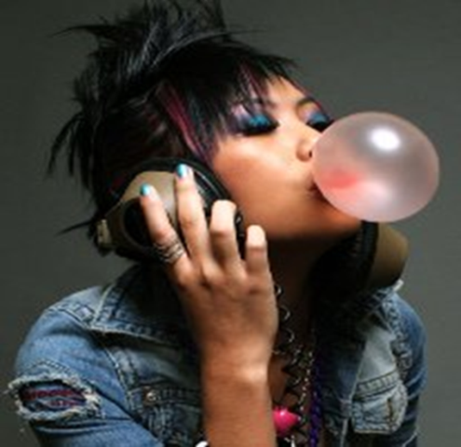 | Жевательную резинку целесообразно использовать после еды, если под рукой нет зубной щётки, но не дольше 10 минут, считают стоматологи. Жевание стимулирует выработку желудочного сока, который заставляет пустой желудок «переваривать» самого себя. Кроме того, постоянное пережёвывание может травмировать сустав, соединяющий верхнюю и нижнюю челюсти — и тогда вы просто не сможете нормально открывать (или закрывать!) рот.

4-ый ребенок:
Чистка ушей подручными предметами

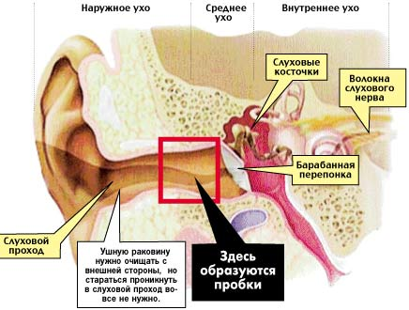 | Если вы чистите уши спичками, шпильками или зубочистками, можно столкнуться с несколькими проблемами. Слишком часто раздражая кожу внутри уха, вы усиливаете работу серных желёз, внутри образуется серная пробка. В итоге ухудшается слух. Если серная пробка уже есть, вы можете протолкнуть её внутрь. Наконец, велика вероятность повредить барабанную перепонку.

5-ый ребенок:
Обкусывание ногтей и заусенцев
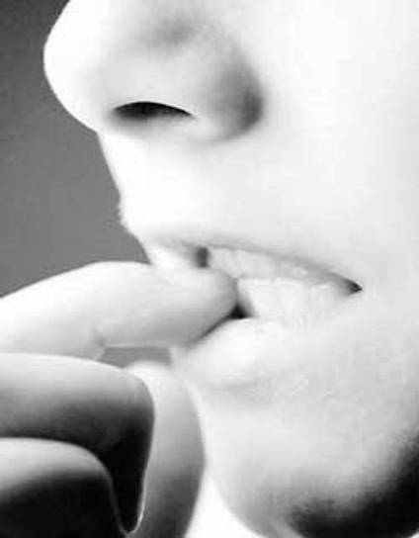 | Пространство под ногтями — рассадник микробов. Наверняка вы не моете руки и не вычищаете грязь из-под ногтей каждый раз, когда хотите их погрызть. Таким образом легко «поселить» в организм яйца глистов и инфекционные заболевания.  Очень часто микроранки кожи после таких манипуляций кровоточат, открывая ворота для бактерий. Возникают болезненные микровоспаления. Подумайте и о желудке — ведь в среднем за полгода регулярных обкусываний вы съедаете целый ноготь. И это только на одном пальце!

Игра «Полезно-вредно».
Воспитатель называет привычки, дети сигнализируют карточками: зеленая карточка - полезно, красная карточка - вредно.
♣ Выполнять утреннюю гимнастику;
♣ Соблюдать режим дня;
♣ Грызть ногти;
♣ Долго смотреть телевизор;
♣ Употреблять алкоголь;
♣ Правильно питаться;
♣ Общаться с людьми;
♣ Говорить неправду.

Отгадывание загадок.
¬ Продукт вкусный, сладкая паста, он эффективный как лекарство.(Мед)
¬ Содержит никотин растение, здоровью не найти спасенья.(Табак)
¬ Знают и взрослые и дети, не все полезно пить на свете. В жизни плохую играет роль. Здоровью недруг - ... (Алкоголь)
¬ Хороший мальчик не пойдет играть на скользкий и опасный ... (Лед)
¬ Чистый с запахом цветов, без него дышать нельзя. (Воздух)
Но не выпущу его я. Белой пеной пенится, руки мыть не ленится (Мыло).
Воспитатель спрашивает у детей:
- Что необходимо для здоровья?
- Что опасно для здоровья?).

Физкультминутки.
Я рисую зайчика.
Раз.
Это у него, смотрите, голова.
Два.
Это у него ушки вверх.
Три.
Это торчит у него хвостика мех.
Четыре.
Это глазки весело горят.
Пять.
Ротик, зубки морковку едят.
Шесть.
Шубка теплая меховая на нем.
Семь.
Ножки, чтобы бегал по лесу он днем.
Восемь.
Еще вокруг посажу кусты.
Девять.
И пусть солнце сияет, растут цветы.
Десять.
.
Закончи предложение.
¬ Как о здоровье заботишься, так и ... (Имеешь)
¬ Больше витаминов в ... (Фруктах и овощах)
¬ Не читайте книгу в ... (Кровати)
¬ Без здоровья нет ... (Счастье)
«Конкурс рисунков»!
- Послушайте «Вредные советы» Г. Остера.
Никогда не мойте руки,
Шею, уши и лицо.
Это глупое занятье
Не приводит ни к чему.
Вновь испачкаются руки,
Шея, уши и лицо.
Так зачем же тратить силы,
Время попусту терять.
Стричься тоже бесполезно.
Никакого смысла нет.
К старости сама собою
Облысеет голова.
- Нарисуйте портрет человека, который выполняет эти «вредные советы». Выскажите своё мнение.
Воспитатель обращается к госпоже Вредности:
Осознали ли вы к чему призывали учеников?
Госпожа Вредность:
Да, я изменила свое мнение.
А детям хочу сказать:
Пока вы еще маленькие - приобретайте хорошие привычки.
Чтоб здоровье сохранить
И счастливыми быть.
Итог занятия.
- Наше занятие закончим такими словами:
Если есть здоровье - будет все. Берегите его!

